Anexa nr. 7
la Documentația standard
aprobată prin Ordinul Ministrului Finanţelor
nr. 115 din 15.09.2021

Se completează de către operatorul economic.

CERERE DE PARTICIPARE

Către____________________________________________________________________ (denumirea autorităţii contractante şi adresa completă)

Stimaţi domni,
Ca urmare a anunțului/invitației de participare/de preselecție apărut în Buletinul achizițiilor publice și/sau Jurnalul Oficial al Uniunii Europene, nr. . . . . din . . . . . . . . . . . . . . (ziua/luna/anul), privind aplicarea procedurii pentru atribuirea contractului . . . . . . . . . . . . . . . . . . . . . . . . . . . . . . . . (denumirea contractului de achiziție publică), noi . . . . . . . . . . . . . . . . . . (denumirea/numele ofertantului/candidatului), am luat cunoștință de condițiile și de cerințele expuse în documentația de atribuire și exprimăm prin prezenta interesul de a participa, în calitate de ofertant/candidat, neavînd obiecții la documentația de atribuire.

Data completării . . . . . . . . . . . . . Cu stimă,
Ofertant/candidat
. . . . . . . . . . . . . . . . . . . . . . . .
(semnătura autorizată)

Anexa nr. 8
la Documentația standard
aprobată prin Ordinul Ministrului Finanţelor
nr. 115 din 15.09.2021

Se completează de către operatorul economic.

DECLARAŢIE
privind valabilitatea ofertei
Către____________________________________________________________________ (denumirea autorităţii contractante şi adresa completă)

Stimaţi domni,

Ne angajăm să menținem oferta valabilă, privind achiziționarea _________________
(se indică obiectul achiziției)
prin procedura de achiziție_____________________________________,
(tipul procedurii de achiziție)
pentru o durată de _____________ zile, (durata în litere și cifre), respectiv până la data de ___________________ (ziua/luna/anul), și ea va rămâne obligatorie pentru noi și poate fi acceptată oricând înainte de expirarea perioadei de valabilitate.

Data completării . . . . . . . . . . . . . Cu stimă,
Ofertant/candidat
. . . . . . . . . . . . . . . . . . . . . . . .
(semnătura autorizată)

*Notă: Termenul valabilităţii ofertei începe să decurgă din momentul termenului limită de depunere a ofertelor. Orice ofertă valabilă pentru o perioadă mai mică decât cea prevăzută în anexa nr. 2 se respinge de către grupul de lucru ca fiind necorespunzătoare.

Anexa nr. 22
la Documentația standard
aprobată prin Ordinul Ministrului Finanţelor
nr. 115 din 15.09.2021

Specificații tehnice
[Acest tabel va fi completat de către ofertant în coloanele 2, 3, 4, 6, 7, iar de către autoritatea contractantă – în coloanele 1, 5]

Numărul procedurii de achiziție: Informația o găsiți în SIA RSAP.
Obiectul achiziției: Mobilier
Denumirea bunurilor/ serviciilor | Denumirea modelului bunului/  serviciului | Țara de origine | Producă  torul | Specificarea tehnică deplină solicitată de către autoritatea contractantă | Specificarea tehnică deplină propusă de către ofertant | Standarde de referință
1 | 2 | 3 | 4 | 5 | 6 | 7
Bunuri/servicii:
Lotul nr. 1  Masă pliantă de perete |  |  |  | • Tip: masă pliantă de perete;  • Forma: dreptunghi;  • Material cadru: metal;  • Material blat: PAL;  • Lungime: 1,5 m;  • Lățime: 40 cm;  • Montare: mesele date se montează pe perete, segmentat, la o înălțime de 110-130 cm de la podea cu șuruburi cu dibluri;  • Metoda de pliare a mesei: în sus;  • Termen de garanţie: minim 12 luni din data livrării;  •Adresa livrării şi instalării de către vânzător: mun. Chişinău, str. A. Puşkin, 42.  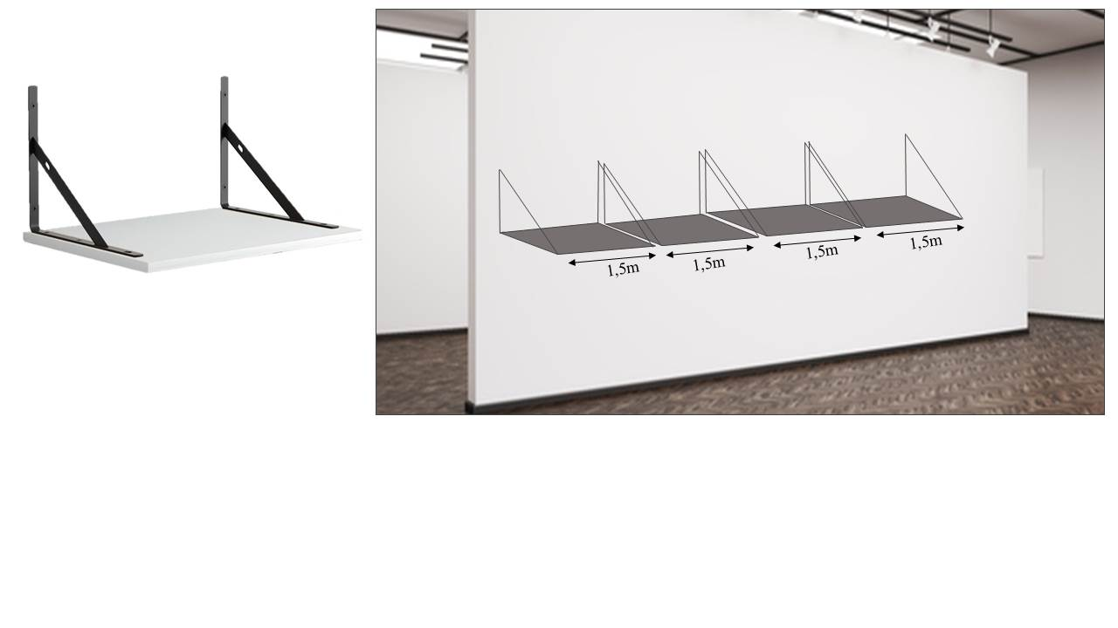
Lotul nr.2  Consolă |  |  |  | Caracteristici: consolă cu 2 sertare, cu închidere lentă, pe 2 picioare curbate;  Material: MDF vopsit alb;  Dimensiuni: 1000 * 400 * 1070 * 170 mm;  Modalitatea de instalare: pe perete;  Termen de garanţie: minim 12 luni din data livrării;  Adresa livrării și montării: or. Nisporeni, str. Ioan Vodă cel Viteaz, 5.  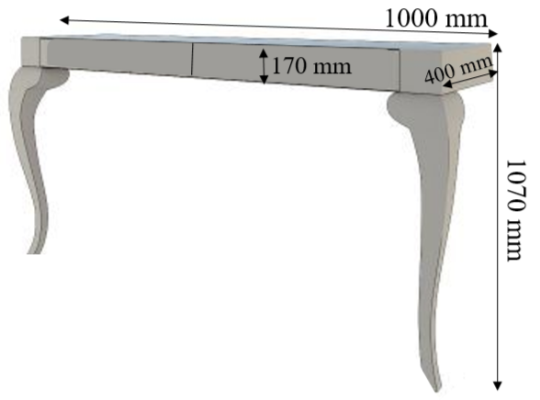

Semnat: ____________________ Numele, Prenumele: _______________________ În calitate de: ________________
Ofertantul: ___________________________ Adresa: ____________________________________________________
Anexa nr. 23
la Documentația standard
aprobată prin Ordinul Ministrului Finanţelor
nr. 115 din 15.09.2021

Specificații de preț
[Acest tabel va fi completat de căre ofertant în coloanele 5, 6, 7, 8, iar de către autoritatea contractantă – în coloanele 1, 2, 3, 4, 9, 10]

Numărul procedurii de achiziție: Informația o găsiți în SIA RSAP.
Obiectul achiziției: Mobilier
Cod  CPV | Denumirea bunurilor/  serviciilor | Unita  tea de măsu  ră | Canti  tatea | Preț unitar (fără TVA)* | Preț unitar (cu TVA)* | Suma fără TVA* | Suma cu TVA* | Termenul de livrare/prestare | Clasificație bugetară  (IBAN)
1 | 2 | 3 | 4 | 5 | 6 | 7 | 8 | 9 | 10
 | Bunuri/servicii
39100000-3 | Lotul nr.1  Masă pliantă de perete | Buc. | 4 |  |  |  |  | Bunurile vor fi livrate și serviciile de montare/instalare vor fi prestate în termen de până la 60 (șaizeci) de zile calendaristice din data semnării contractului. | MD97VI000002  224212555MDL
39100000-3 | Total lot nr. 1 |  |  |  |  |  |  |  | MD97VI000002  224212555MDL
39100000-3 | Lotul nr.2  Consolă | Buc. | 1 |  |  |  |  |  | MD97VI000002  224212555MDL
39100000-3 | Total lot nr. 2 |  |  |  |  |  |  |  | MD97VI000002  224212555MDL
39100000-3 | TOTAL |  |  |  |  |  |  |  | MD97VI000002  224212555MDL
* În prețul ofertei sunt incluse cheltuielile pentru serviciile de transport, descărcare și montare/instalare.

Semnat: ____________________ Numele, Prenumele: _______________________ În calitate de: ________________

Ofertantul: ___________________________ Adresa: ____________________________________________________

